Matériaux composites et structures composites
Edité le 17/05/2011 | Lionel GENDRE
Les matériaux composites permettent d'atteindre des niveaux de performances inégalés. En effet, ils possèdent une structure géométrique spécialement conçue pour leur conférer des propriétés que leurs constituants élémentaires ne possèdent pas individuellement, et leur permettre de remplir de nombreuses fonctions techniques. Pour tirer le meilleur parti de leurs capacités, les composites sont généralement conçus en même temps que les pièces qu'ils constituent. La frontière entre le produit et le matériau est donc plus floue qu'avec les matériaux traditionnels, ce qui implique de profonds changements dans la conception des produits industriels.

1 - Introduction
Les matériaux composites suscitent un intérêt croissant de la part de nombreux secteurs industriels, et leur emploi tend à se généraliser. Le transport aérien en fournit certainement l'illustration la plus frappante : longtemps, les matériaux composites ont été utilisés en faibles quantités dans les avions de ligne (de l'ordre de 10% de la masse structurelle), et toujours sur des pièces non vitales. Cependant l'A380 d'Airbus en contient 25%, le Dreamliner (787) de Boeing en contient 50%, et l'A350-XWB devrait à son tour dépasser ce chiffre (figure 1). En outre, tous ces appareils utilisent dorénavant les composites sur des structures vitales.
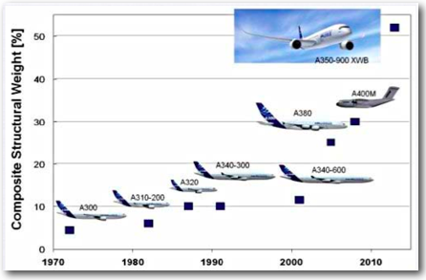
Figure 1 : Evolution de la proportion de composites dans les avions commerciaux (document Airbus).
Cet engouement s'explique principalement par la faible masse volumique des composites qui, par ailleurs, possèdent des propriétés physico-chimiques intéressantes (mécaniques, mais également thermiques, chimiques...) ; cela permet un allègement considérable des structures qui entraîne, dans le cas du transport aérien, une réduction de la consommation de carburant et des émissions de polluants. Le secteur aéronautique n'est d'ailleurs pas le seul à s'intéresser de près à ces matériaux : l'industrie nautique, ferroviaire, spatiale, le bâtiment, les sports et loisirs fourmillent eux aussi de nouvelles applications (figure 2).

(a)
(b)
(c)

Figure 2 : Quelques applications des matériaux composites : (a) un catamaran, (b) le support de la charge utile d'Ariane 5 (image [1]), (c) des skis de compétition (image de Thomas Grollier).
Cependant, pour le concepteur, l'arrivée de ces nouveaux matériaux représente un changement important, qui impacte profondément la conception et la réalisation des produits industriels. Pour bien prendre la mesure de ce changement, il est essentiel de comprendre ce que sont exactement les composites, et comment sont obtenues leurs propriétés.

2 - Qu'appelle-t-on matériaux composites ?
Il n'existe malheureusement pas de définition unique des matériaux composites. Dans cette ressource, nous retenons les deux critères suivants :
- Un composite est un matériau hétérogène, formé d'au moins deux constituants qui occupent des phases différentes ;
- Ces constituants sont disposés selon une organisation géométrique, qui confère au composite des propriétés supérieures à celles des constituants pris séparément.
Le terme « propriétés supérieures » englobe deux notions distinctes. Premièrement, les composites sont généralement conçus de sorte à combiner judicieusement les propriétés de leurs constituants ; par exemple, un vêtement imperméable constitué d'une doublure isolante (destinée à protéger du froid) recouverte d'une matière étanche (destinée à protéger de l'eau) est, du fait de cette disposition, à la fois étanche et isolant. Deuxièmement, l'organisation géométrique des composites peut parfois faire émerger, au niveau global, des propriétés que leurs constituants n'ont pas. Par exemple, certains composites à base de céramiques sont ductiles, alors que les céramiques elles-mêmes sont fragiles ; cela est dû à leur structure spatiale, qui gêne la propagation des fissures.
Il existe d'autres définitions plus restrictives. Ainsi, dans l'industrie, le terme « composites » n'est utilisé que pour quelques familles de matériaux modernes (voir la ressource « Les grandes familles de matériaux composites ») à base de résines plastiques, de céramiques, de carbone ou de métaux, renforcés par des fibres (figure 3a). Cependant, la définition ci-dessus peut s'appliquer à des « multi-matériaux » plus anciens comme le torchis (un des premiers matériaux de construction utilisé par l'homme) ou le béton armé (figure 3b), et même à des matériaux naturels comme le tissu osseux ou le bois (figure 3c) qui, bien que n'étant pas fabriqués par l'homme, répondent aux deux points clés ci-dessus. En revanche, les alliages métalliques ne peuvent généralement pas être qualifiés de composites : même lorsqu'ils sont hétérogènes, leur structure ne participe habituellement pas à la sélection ou à l'émergence de propriétés particulières. Il existe toutefois quelques exceptions, comme l'acier de Damas (figure 3d) utilisé depuis l'antiquité pour la fabrication des armes blanches ; les lames forgées dans cet acier sont constituées d'une alternance de couches fragiles (dures) et ductiles (résistantes aux chocs), ce qui leur permet de conserver leur tranchant. Une telle structure « par couches », dite stratifiée, se retrouve dans de nombreux composites.
Pour éviter toute ambiguïté, certains auteurs emploient parfois le terme multi-matériaux pour désigner les composites « au sens large du terme » (i.e. selon la définition du début de ce paragraphe). Dans cette ressource, les deux termes sont synonymes ; bien que de nombreux exemples soient empruntés aux composites « modernes », les concepts présentés dans cette ressource ont globalement une portée plus large.
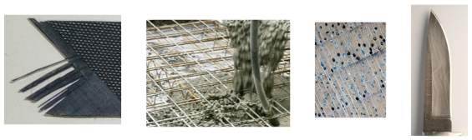

(a)
(b)
(c)
(d)

Figure 3 : Exemples de multi-matériaux : (a) un composite carbone/époxy, (b) un béton armé, (c) du bois vu au microscope optique, (d) une lame d'acier de Damas (image de Ralf Pfeifer).
La définition précédente montre que les propriétés des composites proviennent de deux facteurs : les propriétés des constituants eux-mêmes, et la structure selon laquelle ils sont agencés. Cette ressource traite de la structure des composites de manière générale ; les différents constituants possibles sont présentés dans la ressource « Les grandes familles de matériaux composites ».
Une originalité des composites est d'être souvent (pas toujours) organisés selon une structure à deux échelles :
- à l'échelle : les composites possèdent une microstructure, comme tous les matériaux ;
- mais également, pour certains d'entre eux, à l'échelle mésoscopique, c'est-à-dire à une échelle intermédiaire entre le matériau et la pièce : de nombreuses pièces composites sont généralement construites par l'assemblage de motifs élémentaires, et non pas taillées dans la masse.

3 - La microstructure des composites : renforts et matrice
Pratiquement tous les composites sont constitués d'éléments discontinus appelés renforts, noyés dans une phase continue appelée matrice.
Schématiquement, les renforts assurent une part importante de la tenue mécanique (rigidité et résistance) du composite, tandis que la matrice maintient les renforts en position, transfère les efforts entre eux, et assure toutes les autres fonctions techniques. Il peut par exemple s'agir d'une protection contre diverses agressions (thermiques, chimiques, chocs...), de fonctions esthétiques (couleur, aspect...), de donner sa forme extérieure au produit fini... Les renforts peuvent avoir plusieurs géométries, et les deux constituants peuvent être réalisés dans de nombreux matériaux.

3.1 - Géométrie des renforts
D'un point de vue géométrique, on peut distinguer trois grands types de renforts :
- Les fibres longues (i.e. longueur comparable aux dimensions de la pièce, figure 4a) ;
- Les fibres courtes (i.e. de longueur faible devant les dimensions de la pièce, figure 4b) ;
- Les particules, ou charges renforçantes (figure 4c).
Tous ces renforts sont inclus au sein d'une matrice qui répartit les efforts entre eux et les protège des agressions extérieures, comme indiqué ci-dessus. En outre, lorsque les renforts sont des fibres, celles-ci peuvent être soit orientées dans une direction précise, soit disposées aléatoirement.
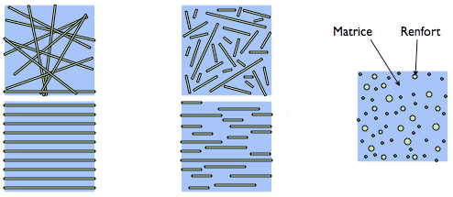

(a)
(b)
(c)

Figure 4 : Les structures géométriques des composites :
(a) fibres longues, (b) fibres courtes, (c) particules.

3.2 - Renforts et propriétés mécaniques
Les renforts sont généralement conçus de sorte à avoir des propriétés mécaniques optimales (notamment la résistance et la rigidité). Ceci passe naturellement par le choix d'un matériau adéquat, mais pas seulement : dans le cas des composites modernes, le caractère particulaire ou filamentaire des renforts fait qu'il est généralement possible de les fabriquer avec très peu de défauts, alors qu'une pièce massive du même matériau en contiendrait beaucoup plus, ce qui nuirait à sa résistance mécanique (c'est pourquoi le verre, peu résistant sous forme massive, peut être employé comme renfort lorsqu'il est sous forme de fibres).
Sauf cas particuliers, les renforts sont donc beaucoup plus rigides et plus résistants que la matrice (souvent d'un facteur 10, voire 100 ou plus). Par conséquent, les propriétés mécaniques du composite dépendent fortement de la forme et de l'orientation des renforts :
- Les composites à fibres longues présentent un meilleur comportement mécanique que les composites à fibres courtes ou à particules, du moins dans les directions renforcées par les fibres ;
- Les composites à fibres parallèles présentent un comportement mécanique anisotrope (voir la ressource « Modélisation du comportement des composites : l’élasticité anisotrope »), tandis que les composites à fibres orientées aléatoirement ou à particules présentent un comportement à peu près isotrope.
Ainsi, pour des applications structurelles, c'est-à-dire des pièces devant résister à des efforts importants, on utilise généralement des fibres longues, dont on adapte l'orientation aux sollicitations subies par la pièce, et les composites ainsi conçus ont généralement des comportements anisotropes. En revanche, pour des applications non structurelles, on utilise généralement des fibres courtes ou des particules, dont le coût de mise en œuvre est moins élevé. Cette distinction vaut aussi bien pour les composites modernes que pour les « multi-matériaux » traditionnels. Par exemple :
- Le verre, associé à des matrices de résine, est utilisé sous forme de microbilles (figure 5a) ou de fibres courtes (figure 5b) pour réaliser des plastiques renforcés ou des isolants thermiques. Sous forme de fibres longues (figure 5c), il peut servir à des applications structurelles comme les coques des bateaux ;
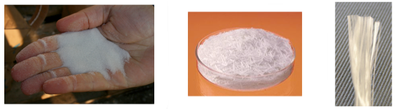

(a)
(b)
(c)

Figure 5 : Exemples de renforts en verre :
(a) microbilles creuses, (b) fibres courtes (image RTP Company), (c) fibres longues.
- Le béton est constitué de granulats (assimilables à des « particules ») pris dans une matrice de ciment (figure 6a). Sa résistance mécanique est moyenne en compression, et quasi-nulle en traction, ce qui limite ses possibilités d'emploi. On l'associe donc couramment à des armatures d'acier (figure 6b), plus résistantes et capables de reprendre les efforts de traction, ce qui permet de réaliser des ouvrages plus fortement sollicités : c'est le principe du béton armé.
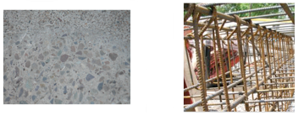

(a)
(b)

Figure 6 : Les constituants d'un béton armé :
(a) le béton seul (qui est lui-même un multi-matériau), (b) les armatures métalliques.

3.3 - Le rôle des interfaces
Les composites étant des matériaux hétérogènes, ils possèdent des interfaces, c'est-à-dire des surfaces de contact entre la matrice et le renfort. Tant que le composite est intact, les deux constituants adhèrent parfaitement l'un à l'autre, et l'interface ne joue donc aucun rôle particulier. Cependant, l'interface joue un rôle important lorsque le composite subit des dégradations mécaniques et commence à se fissurer suite à une surcharge, à la fatigue...
En effet, les interfaces ont la propriété de dévier les fissures : lorsqu'une fissure se propage dans la matrice et atteint l'interface (figure 7a), elle ne traverse généralement pas cette dernière et les renforts ne sont donc pas endommagés. Au lieu de cela, la fissure change de direction et suit l'interface (figure 7b). En d'autres termes, au lieu d'une rupture brutale, on observe plutôt une décohésion, c'est-à-dire un décollement progressif entre les renforts et la matrice. L'interface joue donc le rôle de fusible et rend les composites plus ductiles et plus tenaces, c'est-à-dire plus résistants à la rupture, que leurs constituants élémentaires.
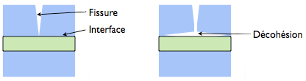
Figure 7 : Le rôle de l'interface sur la ténacité des composites :
lorsqu'une fissure atteint l'interface (a), elle est déviée (b).
Au lieu d'une rupture brutale, on observe donc une décohésion progressive des constituants.
Ce phénomène, allié au faible taux de défauts évoqué au paragraphe 3.2, permet d'expliquer un paradoxe : les composites à base de fibres de verre longues, par exemple, sont bien plus résistants que le verre massif, alors que leurs propriétés mécaniques proviennent essentiellement des fibres de verre ! Ceci illustre un aspect fondamental des composites : grâce à leur structure et leur géométrie, ils possèdent des propriétés que leurs constituants seuls n'ont pas ou, dit autrement, ils ont un comportement différent de celui qu'auraient leurs constituants pris isolément. Ainsi, certains composites à fibres et à matrices céramiques (voir ressource « Les grandes familles de matériaux composites ») ont un comportement ductile, alors qu'il est bien connu que les céramiques ont des comportements fragiles...

4 - La structure des pièces composites : tissus, stratifiés...
En outre, certains composites possèdent un deuxième niveau structurel, comme indiqué précédemment. La distinction s'opère essentiellement en fonction de la géométrie des renforts.
Les composites à fibres courtes ou à particules sont généralement de simples « matrices chargées » aux propriétés améliorées, mises en forme selon les mêmes procédés que leurs matrices seules (du moins tant que la proportion de renforts n'est pas trop élevée). La conception et la fabrication de pièces utilisant ces matériaux ne présentent pas de signes distinctifs particuliers.
En revanche, les pièces composites à fibres longues possèdent généralement des structures bien particulières. Ces structures permettent au concepteur de « mettre la matière là où on en a besoin », en optimisant l'orientation et la disposition des renforts en fonction du chargement subi par la pièce. En pratique, le diamètre des fibres d'un composite « moderne » étant microscopique, les pièces composites sont généralement réalisées à partir d'éléments structurels « prêts à mettre en forme » (voir ressource « Quelques procédés de mise en forme des composites ») contenant un grand nombre de fibres, comme des fils à tisser ou des nappes à superposer. Elles possèdent donc des structures caractéristiques que nous présentons ici.

4.1 - Composites tissés
De nombreuses pièces composites sont réalisées à l'aide de tissus ou composites tissés. Dans ces structures, les fibres sont tressées ou alignées en « câbles » nommés torons ou simplement fils, comptant chacun quelques centaines ou milliers de fibres. Ces fils sont ensuite tissés selon des motifs plus ou moins sophistiqués. Une fois la mise en forme terminée, la matrice est présente à deux niveaux : au sein des fils (i.e. entre les fibres), et au sein du tissu (i.e. entre les fils), comme le montre la figure 8.
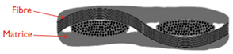
Figure 8 : Structure d'un composite tissé : fibres (regroupées en fils) et matrice (intra- et inter-fils).
Image de Martin Genet.
Les motifs du tissu peuvent être extrêmement variés. De nombreux tissus sont plans (figure 9) et ne comportent qu'une couche de fils ; l'épaisseur de la pièce est alors obtenue en cousant plusieurs couches entre elles, ou encore en les empilant pour former un stratifié (décrit ci-dessous). Les tissus de la figure 9 sont équilibrés, c'est-à-dire qu'ils comportent autant de fils dans les deux directions de tissage. Ils possèdent donc la même résistance et la même rigidité dans ces deux directions, mais il faut bien noter qu'ils n'ont pas pour autant un comportement isotrope : ils résistent a priori mieux en traction dans la direction des fils qu'en traction à 45° ou en cisaillement. En outre, il est possible de faire varier la proportion de fils dans les deux directions pour jouer sur cette anisotropie, lorsque le chargement appliqué à la pièce le justifie : les tissus ainsi obtenus sont dits non équilibrés (voir figure 11a).
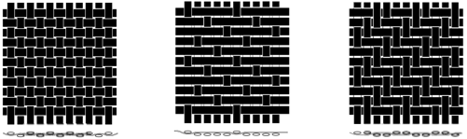

(a)
(b)
(c)

Figure 9 : Exemples de tissus plans courants. Image [2].
D'autres tissus sont tridimensionnels et possèdent des fils dans plusieurs directions non coplanaires (figure 10). Ces tissus permettent de réaliser directement des pièces d'épaisseur variable et, par rapport aux assemblages de tissus plans, résistent mieux à l'arrachement, moyennant une fabrication plus complexe.
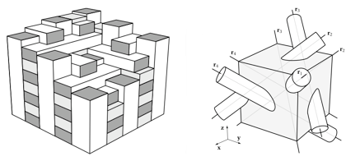

(a)
(b)
Figure 10 : Exemples de tissus tridimensionnels : (a) tissu tri-orthogonal, (b) tissu « 4D »(les renforts sont orientés selon les quatre diagonales d'un cube). Images de Laurent Gornet

42 - Composites stratifiés
La stratification est une autre structure couramment rencontrée dans les pièces composites. Dans un stratifié, les fibres sont agencées en couches fines (quelques dixièmes de millimètre) nommées plis, qui sont empilées les unes sur les autres ; après la mise en forme, ces couches seront liées entre elles par l'intermédiaire de la matrice. Au sein d'un pli, les renforts peuvent avoir n'importe quel type de disposition, pourvu qu'elle soit plane :
- Soit l'un des tissus plans décrits ci-dessus (figure 11a), ce qui donne un comportement plus ou moins anisotrope selon la proportion de fils dans les deux directions ;
- Soit un mat : les fibres sont disposées « en vrac » sans orientation privilégiée sur quelques couches (figure 11b), ce qui donne un comportement quasi-isotrope dans le plan ;
- Soit un tissu unidirectionnel : les fibres sont disposées parallèlement les unes aux autres sur quelques couches (figure 11c) et uniquement maintenues dans cette disposition par quelques fils de trame, ce qui donne un comportement fortement anisotrope.
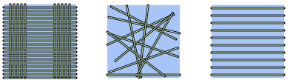

(a)
(b)
(c)

Figure 11 : Dispositions possibles des fibres dans un pli :
(a) tissu plan (ici non équilibré), (b) mat, (c) unidirectionnel.
En jouant sur l'ordre et l'orientation des plis (figure 12), il est possible d'adapter finement les propriétés mécaniques du stratifié aux sollicitations extérieures, et donc d'atteindre un haut niveau d'optimisation en mettant la matière là où elle est le plus utile. A l'échelle de la structure, les comportements mécaniques ainsi obtenus peuvent être très complexes, et vont du quasi-isotrope à une anisotropie marquée lorsque l'application le nécessite (voir ressource : Modélisation du comportement des composites : les poutres stratifiées). Les stratifiés sont globalement moins coûteux à fabriquer que les tissus 3D : en contrepartie, ils sont sujets au délaminage (c'est-à-dire que les plis peuvent se décoller les uns des autres, lorsque la matrice qui les relie se fissure).
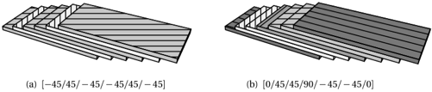
Figure 12 : Exemples de stratifiés à base de plis unidirectionnels. Les nombres entre crochets désignent l'angle de chaque pli (en degrés) par rapport à une direction de référence. Image Laurent Gornet.
Notons que là encore, cette structure n'est pas spécifique aux composites modernes : les dérivés du bois comme le contreplaqué possèdent souvent une structure stratifiée (figure 13a). Il existe également des stratifiés hybrides tels que le GLARE (GLAss REinforced) utilisé dans l'A380, constitué d'un empilement de fines feuilles d'aluminium alternées avec des plis unidirectionnels de fibres de verre et matrice époxy (figure 13b).
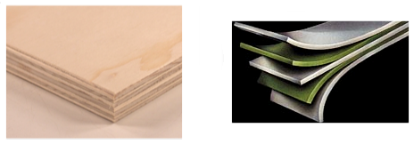

(a)
(b)

Figure 13 : Exemples de multi-matériaux stratifiés :
(a) contreplaqué, (b) GLARE (aluminium et composite verre/époxy - image [3].

4.3 - Structures en sandwich
Les pièces composites tissées ou stratifiées sont généralement minces. Par conséquent, elles ne résistent efficacement qu'aux sollicitations en membrane, c'est-à-dire dans leur plan, et résistent mal aux sollicitations hors plan (flexion et torsion). Pour concevoir des pièces rigides en flexion et en torsion, une technique couramment employée est celle des structures en sandwich, constituées de deux peaux (généralement stratifiées) collées sur une âme épaisse mais légère, comme une mousse de polymères ou un nid d'abeilles, à l'aide d'adhésifs (figure 14).
Figure 14 : Une structure en sandwich (image NASA) et ses constituants. Image [2]
L'intérêt de cette disposition est encore une fois de mettre la matière là où elle est nécessaire : lorsqu'un tel « sandwich » est sollicité en torsion ou en flexion, les peaux travaillent essentiellement en membrane, tandis que l'âme travaille essentiellement en cisaillement hors plan (et à des niveaux de contrainte bien plus faibles). Il est ainsi possible d'obtenir des pièces ultralégères, résistantes et rigides en flexion et en torsion, comme le montre le tableau comparatif de la figure 15.
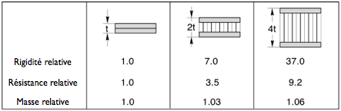
Figure 15 : Comparaison des caractéristiques mécaniques en flexion (rigidité et résistance) et des masses de trois structures : une plaque et deux sandwiches. Image [2].

5 - Comment modéliser toutes ces structures ?
Nous venons de voir que de nombreux composites possèdent une structure à plusieurs niveaux : les constituants élémentaires (fibres et matrice) sont assemblés pour former des fils ou des plis, qui sont eux-mêmes tissés ou empilés pour former des pièces... L'organisation géométrique ainsi obtenue peut être très sophistiquée, plus encore que pour les matériaux traditionnels. Pour modéliser (ou simplement décrire) une structure composite, il est donc important de préciser à quelle échelle on se place.
Dans le cas des composites à fibres longues, on distingue généralement trois échelles, illustrées sur la figure 16 en prenant l'exemple d'une pièce stratifiée à base de plis unidirectionnels :
- L'échelle « micro » ou échelle des constituants élémentaires, où l'on modélise les fibres et la matrice ; sa taille caractéristique est le diamètre d'une fibre (quelques microns) ;
- L'échelle « méso » ou échelle des constituants intermédiaires tels qu'un fil ou un pli ; à cette échelle, on ne distingue plus les fibres et la matrice au sein des fils et des plis (c'est-à-dire qu'on modélise ces derniers par des milieux homogènes), et sa taille caractéristique est le diamètre d'un fil ou l'épaisseur d'un pli (quelques dixièmes de millimètre) ;
- L'échelle « macro » ou échelle de la pièce, qu'il s'agisse d'un tissu, d'un stratifié ou d'un assemblage plus complexe ; à cette échelle, on ne modélise aucun constituant élémentaire ni intermédiaire (c'est-à-dire qu'on modélise la pièce par un milieu homogène), et sa taille caractéristique est généralement de l'ordre du centimètre, voire beaucoup plus.
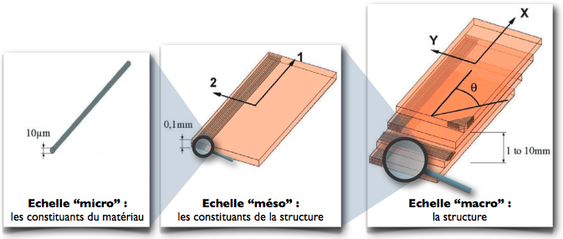
Figure 16 : Les différentes échelles d'étude d'un stratifié. Images de Gilles Lubineau.
La simulation du comportement d'une pièce stratifiée demande de jongler entre ces différentes échelles, et les bureaux d'études ne savent bien le faire que dans les cas les plus simples : typiquement, en élasticité linéaire. Lorsque le composite commence à se dégrader (voir ressource « Les dégradations des matériaux composites : les phénomènes physiques »), la simulation demande de recourir à des méthodologies multi-échelles complexes et coûteuses, qui sont encore essentiellement l'apanage des laboratoires de recherche : l'étude du comportement des composites dégradés repose donc principalement sur des essais.

Références :
[1]: http://www.aerospace-technology.com/projects/ariane5/
[2]: http://www.hexcel.com/Resources/DataSheets/Brochure-Data-Sheets/Prepreg_Technology.pdf
[3]: http://www.utwente.nl/ctw/pt/education/

Ressource publiée sur EDUSCOL-STI : http://eduscol.education.fr/sti/si-ens-cachan/

